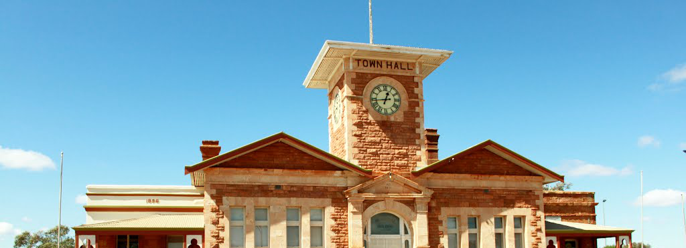
Rendez-vous a la Mairie

Vous êtes attendus à 15h00 précise à la Mairie de
Saint Maurice de Beynost

Adresse : 1 Avenue du Mas Rolland, 01700 Saint-Maurice-de-Beynost

Coordonnées GPS DD (degrés décimaux) :
Latitude : 45.83115689999999
Longitude : 4.975506399999972

Coordonnées GPS DMS (degrés, minutes, secondes) :
Latitude : N 45°49’52,165’’
Longitude : E 4°58’31,823’’

lien google maps : https://goo.gl/maps/HBcvmay8wLL2
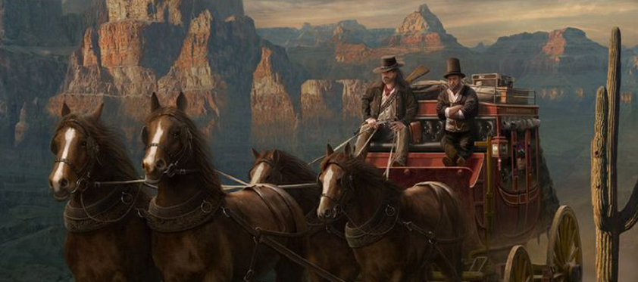
Le trajet jusqu’au Ranch

Après la cérémonie à la Mairie, direction le ranch des Rochettes à Ceyseriat

Aucun cortège n’est prévu afin de simplifier les déplacements.
Chacun se débrouille pour se rendre sur le site.

En cas de besoin, ou si vous êtes perdus … appelez-nous :
tél : 06.80.90.57.22

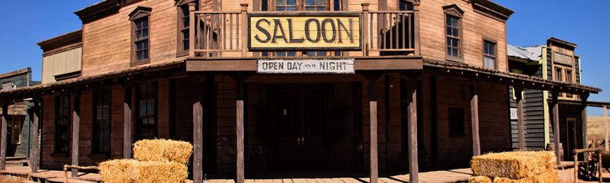
Ranch des Rochettes

Rendez-vous là bas après la Mairie

Adresse : Les Rochettes, 01250 Ceyseriat
Coordonnées GPS DD (degrés décimaux) :
Latitude : 46.17433549999999
Longitude : 5.337765999999988
Coordonnées GPS DMS (degrés, minutes, secondes) :
Latitude : N 46°10’27,608’’
Longitude : E 5°20’15,957’’

Pour l’hébergement sur place, pensez à prévoir :
- Une couverture ou un duvet -
Les draps de lit et taie d’oreiller sont fournis

lien google maps : https://goo.gl/maps/51GetKG4f312

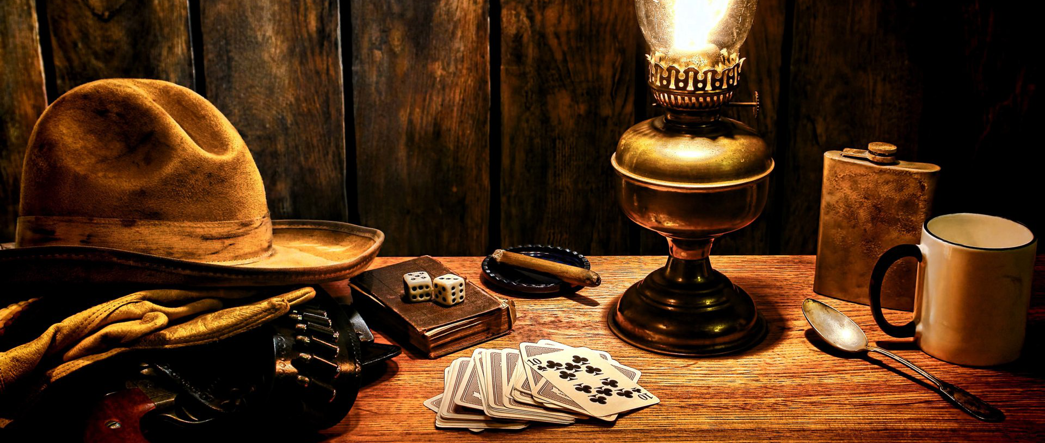
Informations diverses

Petit rappel pour les tenues, merci d’avance pour vos efforts
Ci-après des exemples de tenues western - cowboy

N’apportez pas de fleurs, les mariés n’en sont pas fan et ça serait du gâchis.

